LAMPIRAN

Lampiran 1 Kisi-kisi Instrumen Penelitian Tentang Partisipasi Orang Tua Dalam Pendidikan Anak Usia Dini di Kelurahan Sudiang Raya Kota Makassr

Variabel | Indikator | Deskripsi | No.Item
Partisipasi Orang Tua | - Ide /Pendapat | Partisipasi dalam bentuk gagasan/pendapat, saran dan nasehat disetiap kegiatan sekolah yang diprakarsai oleh orang tua siswa | 1, 2, 3
 | - Tenaga | Partisipasi orang tua dalam pelaksnaan pendidikan anak | 4, 5, 6, 7, 8, 9
 | - Materi | Partisipasi dalam segala bentuk pemenuhan kebutuhan sekolah dan segala bentuk kegiatan yang melibatkan keuangan | 10, 11, 12, 13, 14

Lampiran 2 Angket Penelitian
Judul: Partisipasi Orang Tua Dalam Pendidikan Anak Usia Dini di Kelurahan Sudiang Raya Kecamatan Biringkanaya

ANGKET PENELITIAN
- Pengantar
Assalamu’ Alaikum Wr.Wb.
Angket ini merupakan alat yang peneliti gunakan untuk memperoleh data penelitian yang fokusnya tentang memberdayakan masyarakat .Olehnya itu, peneliti berharap saudara (i) untuk berkenan mengisi/menjawab pernyataan dalam angket ini secara benar. Data / informasi yang saudara (i) isi / jawab, dijamin tidak akan menimbulkan masalah bagi diri saudara (i).
Kesediaan saudara (i) dalam pengisian angket ini merupakan bantuan yang sangat berharga bagi kami. Atas perhatian dan partisipasinya, kami ucapkan banyak terima kasih.

Makassar, Mei 2016
Peneliti

Erwin Eriyanto

- Petunjuk Pengisian
- Berilah tanda centang (√) di setiap item pernyataan yang ada di tiap kolom angket.
- Keterangan tiap item jawaban : S (Sesuai), CS (Cukup Sesuai), KS (Kurang Sesuai)
- Semua pernyataan yang di ajukan dijawab semua.
- Isilah angket ini menurut pendapat anda sendiri tanpa menanyakan dan tidak terpengaruh oleh teman saudara (i).
- Bila ada yang kurang jelas, mohon ditanyakan kepada peneliti.
- Identitas Responden
Nama :
Jenis Kelamin :
Tempat Tanggal Lahir :
Alamat :

Partisipasi Orang Tua Dalam Pendidikan Anak Usia Dini di Kelurahan Sudiang Raya Kecamatan Biringkanaya Kota Makassar
No | Pernyataan | S | CS | KS
1 | Aktif memberikan ide /gagasan pada saat mengikuti rapat orang tua siswa di sekolah
2 | Bekerjasama dengan pihak sekolah dalam merumuskan ide /gagasan untuk peningkatan prestasi anak disekolah
3 | Ikut serta mengikuti kegiatan-kegiatan di sekolah yang diprakarsai oleh orang tua siswa
4 | Membantu anak mengerjakan tugas rumah yang diberikan oleh guru di sekolah
5 | Mengantar dan menjemput anak pergi dan pulang dari sekolah
6 | Menyiapkan sarapan untuk anak sebelum berangkat ke sekolah
7 | Aktif melakukan komunikasi yang baik dengan pihak sekolah dalam hal peningkatan prestasi anak di sekolah
8 | Menciptakan suasana belajar yang nyaman dirumah bagi anak
9 | Menjalin komunikasi yang baik dengan orang tua yang lain untuk memantau pergaulan anak
10 | Menyediakan perlengkapan sekolah untuk anak
11 | Membayarkan kewajiban dalam bentuk dana kepada pihak sekolah
12 | Menyediakan fasilitas lengkap yang mendukung proses kegiatan pembelajaran anak di rumah
13 | Menyediakan fasilitas penunjang bagi anak untuk pembelajaran sehari-hari di sekolah
14 | Ikut serta dalam memberikan sumbangan secara sukarela kepada pihak sekolah dalam rangka pembangunan sekolah

SELAMAT BEKERJA

Lampiran 3 Nilai Hasil Pengolahan Data
No. | 1 | 2 | 3 | 4 | 5 | 6 | 7 | 8 | 9 | 10 | 11 | 12 | 13 | 14 | ∑
1 | 3 | 3 | 2 | 3 | 3 | 3 | 2 | 3 | 3 | 3 | 3 | 3 | 3 | 3 | 40
2 | 1 | 1 | 3 | 1 | 1 | 1 | 1 | 1 | 1 | 1 | 3 | 2 | 3 | 2 | 22
3 | 1 | 3 | 2 | 1 | 3 | 3 | 3 | 3 | 3 | 3 | 3 | 3 | 3 | 2 | 36
4 | 1 | 1 | 1 | 3 | 3 | 3 | 3 | 3 | 3 | 3 | 3 | 3 | 1 | 3 | 34
5 | 3 | 2 | 3 | 2 | 3 | 3 | 3 | 3 | 3 | 3 | 2 | 2 | 2 | 3 | 37
6 | 3 | 3 | 3 | 3 | 3 | 3 | 3 | 3 | 3 | 3 | 3 | 2 | 2 | 2 | 39
7 | 1 | 3 | 3 | 3 | 2 | 3 | 3 | 3 | 3 | 3 | 3 | 3 | 3 | 3 | 39
8 | 3 | 2 | 3 | 2 | 2 | 3 | 2 | 3 | 2 | 3 | 3 | 3 | 3 | 2 | 36
9 | 3 | 3 | 2 | 3 | 2 | 3 | 3 | 3 | 3 | 3 | 3 | 2 | 2 | 2 | 37
10 | 1 | 1 | 1 | 1 | 1 | 3 | 1 | 3 | 3 | 3 | 3 | 3 | 3 | 3 | 30
11 | 3 | 2 | 1 | 2 | 3 | 1 | 2 | 3 | 3 | 3 | 3 | 3 | 3 | 3 | 35
12 | 3 | 3 | 1 | 3 | 3 | 3 | 3 | 3 | 3 | 3 | 3 | 3 | 3 | 3 | 40
13 | 3 | 3 | 3 | 2 | 1 | 3 | 3 | 3 | 3 | 3 | 3 | 3 | 3 | 3 | 39
14 | 2 | 3 | 3 | 3 | 3 | 3 | 3 | 3 | 3 | 3 | 3 | 3 | 3 | 3 | 41
15 | 3 | 3 | 3 | 3 | 2 | 3 | 3 | 3 | 3 | 3 | 3 | 3 | 3 | 3 | 41
∑ | 34 | 36 | 34 | 35 | 35 | 41 | 38 | 43 | 42 | 43 | 44 | 41 | 40 | 40 | 546

Lampiran 4 Identitas Responden
No | Nama | L/P | Tempat Tanggal lahir | Alamat
1 | Nurhaya | P | Wajo, 31 Desember 1973 | Permata Sudiang Raya
2 | Musdlifa | P | Makassar, 08 Oktober 1969
3 | Kasmira | P | Cangka, 31 November 1979
4 | Ivria Meisti | P | Selayar, 27 Mei 1985
5 | Suarni | P | Barru, 12 November 1085
6 | Tenri Sa’na | P | Pare-pare, 15 Maret 1973
7 | Risma | P | Makassar, 1 Mei 1973
8 | Sukmawaty, SH | P | Kendari, 7 September 1969
9 | Saniba | P | Soppeng, 4 Maret 1977
10 | Marpul | P | Toraja, 21 Oktober 1969
11 | Ciman | L | Klaten, 19 Agustus 1970
12 | Umi | P | Makassar, 12 Maret 1978
13 | Ratna M | P | Bau-bau, 6 Desember 1963
14 | Mariati | P | Makassar, 3 April 1974
15 | Neni Eka M | P | Bandung, 26 Maret 1984

Lampiran 5 Dokumentasi Penelitian
Pengisian Angket
- Ide/Pendapat
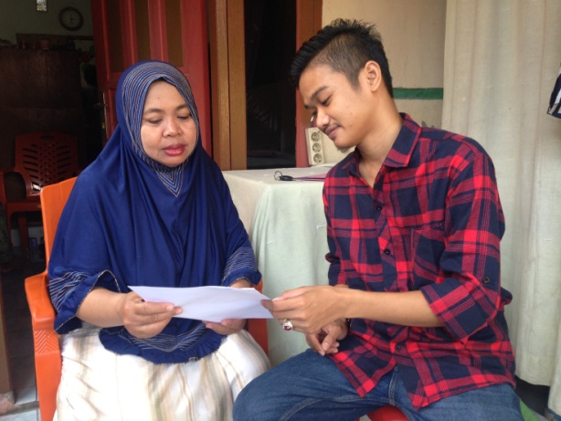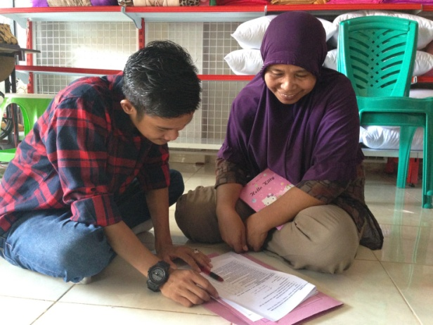
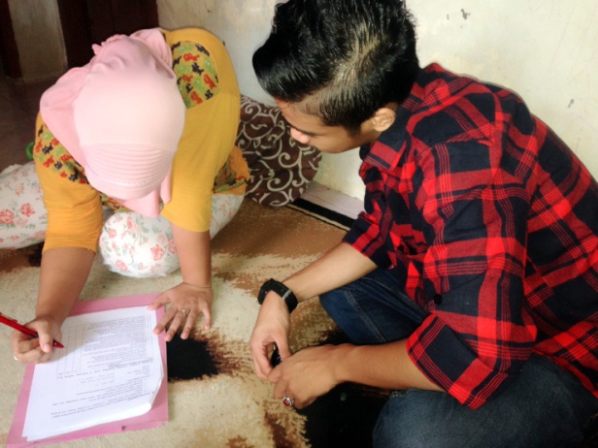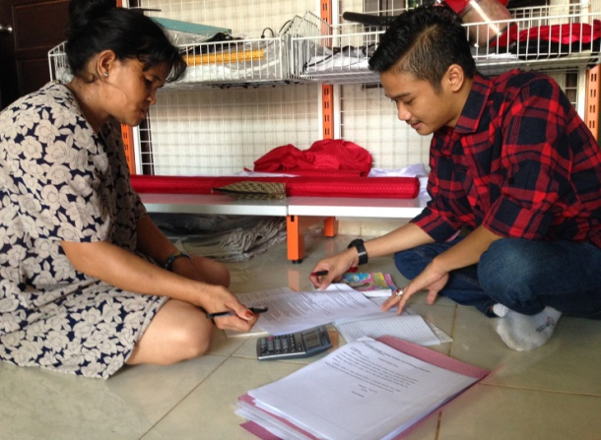
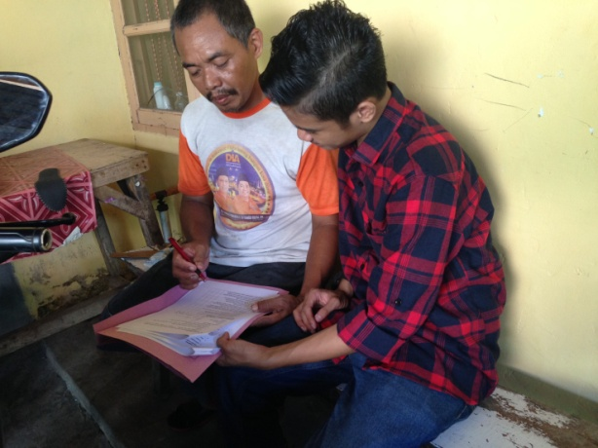

- Tenaga
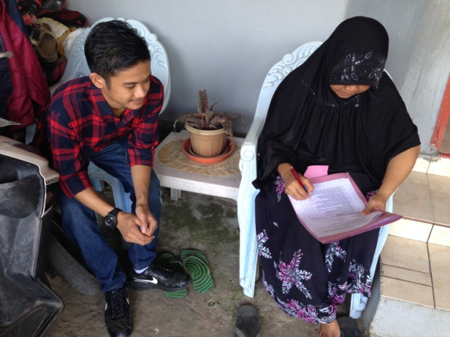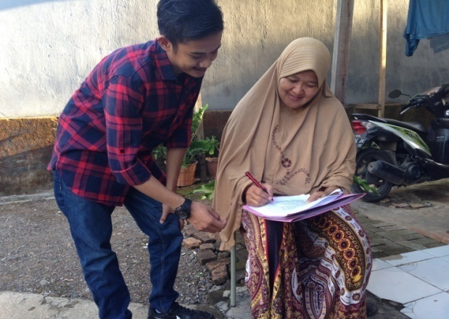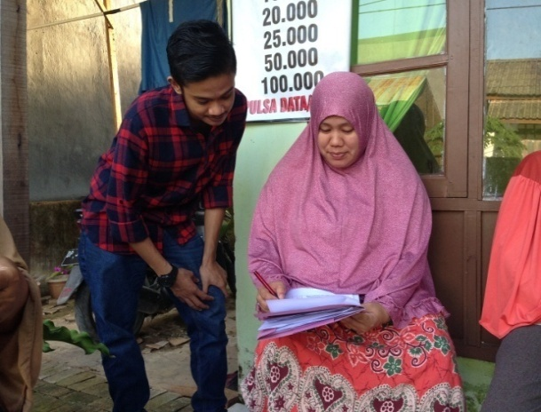
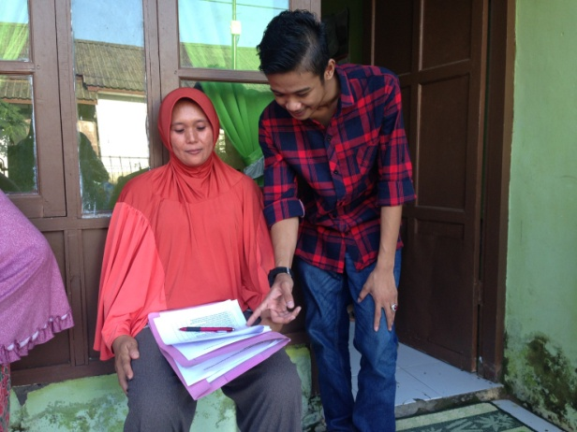

- Materi
